证券代码：300436 证券简称：广生堂 公告编号：2025025

**福建广生堂药业股份有限公司2024年年度报告摘要**

**一、重要提示**

本年度报告摘要来自年度报告全文，为全面了解本公司的经营成果、财务状况及未来发展规划，投资者应当到证监会指定媒体仔细阅读年度报告全文。

所有董事均已出席了审议本报告的董事会会议。

北京德皓国际会计师事务所（特殊普通合伙）对本年度公司财务报告的审计意见为：标准的无保留意见。

本报告期会计师事务所变更情况：公司本年度会计师事务所由大华会计师事务所（特殊普通合伙）变更为北京德皓国际会计师事务所（特殊普通合伙）。

非标准审计意见提示

□适用 ☑不适用

公司上市时未盈利且目前未实现盈利

□适用 ☑不适用

董事会审议的报告期利润分配预案或公积金转增股本预案

□适用 ☑不适用

公司计划不派发现金红利，不送红股，不以公积金转增股本。

董事会决议通过的本报告期优先股利润分配预案

□适用 □不适用

**二、公司基本情况**

**1、公司简介**

|  |  |  |  |
| --- | --- | --- | --- |
| 股票简称 | 广生堂 | 股票代码 | 300436 |
| 股票上市交易所 | 深圳证券交易所 | | |
| 联系人和联系方式 | 董事会秘书 | 证券事务代表 | |
| 姓名 | 张清河 | 陈丹青 | |
| 办公地址 | 福建省福州市闽侯县福州高新区乌龙江中大道7号海西高新技术产业园创新园二期16号楼 | 福建省福州市闽侯县福州高新区乌龙江中大道7号海西高新技术产业园创新园二期16号楼 | |
| 传真 | 0591-83052199 | 0591-83052199 | |
| 电话 | 0591-38265188 | 0591-38265188 | |
| 电子信箱 | zhangqinghe@cosunter.com | chendanqing@cosunter.com | |

**2、报告期主要业务或产品简介**

**（一）主要业务、产品及用途**

公司秉承“广播仁爱·关注民生”的企业使命，坚定为人类的肝脏健康提供科学解决方案的梦想，坚定不移推动创新药物研发，实施创新发展战略，致力于为中国抗击新冠病毒、乙肝、肝癌、肝纤维化，打造属于中国人的创新药，为推动我国自主可控药物研发创新发展贡献核心力量。

通过自主研发、合作开发和产业并购等方式，公司已形成以核苷（酸）类抗乙肝病毒药物和保肝护肝药物销售为核心，覆盖乙肝、丙肝、脂肪肝、肝纤维化、肝癌、保肝护肝等肝脏健康产品线的布局，并积极拓展了心血管、男性健康、抗新冠病毒领域产品。未来，公司将坚持通过以仿哺创、仿创结合方式持续推进创新发展战略，坚持内生式增长为主和外延式拓展齐头并进，不断丰富公司的产品管线和优化产品结构，致力于成就抗病毒和肝脏健康药物领域领先的创新药研发生产企业。

**1、仿制药领域**

**1.1已上市销售产品**

**（1）抗乙肝病毒药物**

公司为国内同时拥有丙酚替诺福韦、替诺福韦、恩替卡韦、拉米夫定、阿德福韦酯五大核苷（酸）类抗乙肝病毒用药的高新技术企业，且公司五大核苷（酸）类抗乙肝病毒药物产品均已顺利通过一致性评价，有力增强了公司市场销售的竞争优势，加速仿制药对原研的进口替代，为广大患者提供优质优价的用药选择。其中，丙酚替诺福韦、替诺福韦和恩替卡韦为各国慢性乙型肝炎防治指南一致推荐的一线药物。丙酚替诺福韦、替诺福韦、恩替卡韦、拉米夫定、阿德福韦酯均被纳入2024年版《国家基本医疗保险、工伤保险和生育保险药品目录》。

2024年3月18日是中国第二十四个“爱肝日”，其宣传主题是“早防早筛，远离肝硬化”。2022年版《慢性乙型肝炎防治指南》重磅发布，该指南在2019年指南基础上进行了更新，以更好地规范CHB的预防、诊断和治疗，并大幅提高慢性乙型肝炎（CHB）的诊断率和治疗率，减少相关死亡率，助力实现WHO提出的“2030年消除病毒性肝炎作为公共卫生危害”的目标，即CHB新发感染率减少90%、死亡率减少65%、诊断率达到90%和治疗率达到80%。目前，我国诊断率和治疗率仅分别为 22% 和15%，未来乙肝市场仍有广阔的增长空间。

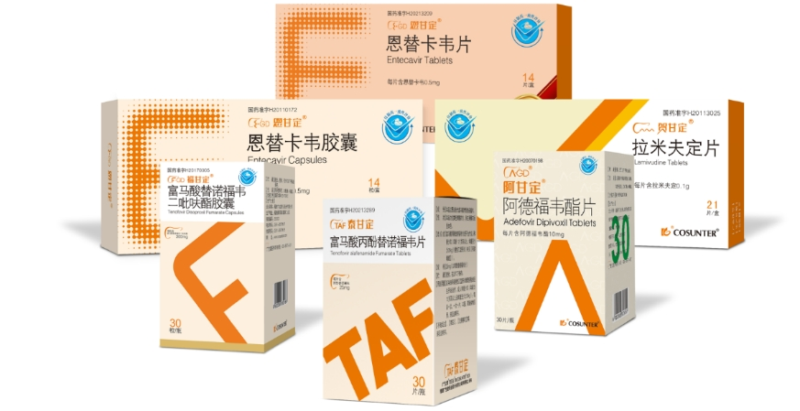

**（2）保肝护肝类药物**

公司全资子公司中兴药业是国内较大的水飞蓟制剂生产企业之一。水飞蓟宾类药物作为目前在世界范围内被认可的一类天然植物保肝药，能保护和稳定肝细胞膜，提高肝脏解毒能力，促进肝细胞再生，是治疗肝炎的有效药物，广泛应用于保肝护肝领域，是《慢性乙型肝炎防治指南》、《药物性肝损伤诊治指南》明确的指南药物。中兴药业水飞蓟宾葡甲胺片、益肝灵片、复方益肝灵片等药品继续被纳入2024年版《国家基本医疗保险、工伤保险和生育保险药品目录》。

水飞蓟宾葡甲胺片除在传统的保肝护肝领域受欢迎外，其在联合用药领域的保肝护肝作用也逐渐被发现，近年来在抗结核、精神病治疗领域等多项疾病的治疗方案中开始联合使用保肝护肝产品，并取得了良好的效果。

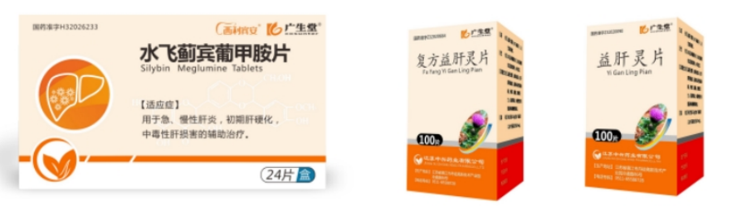

 此外，公司于2024年5月获得熊去氧胆酸胶囊的《药品注册证书》。熊去氧胆酸（UDCA）是一种亲水性、非细胞毒性的胆汁酸，由于 UDCA的利胆、细胞保护、抗凋亡、抗氧化和免疫调节作用，已被广泛用于临床多种肝胆疾病的治疗，是治疗胆结石、胆囊炎、肝病和胆道疾病的重要临床药物，具有广阔的市场前景。该品种的获批上市将进一步完善公司保肝护肝领域的产品布局，提升市场竞争力和综合占有率。药融云查询数据显示，熊去氧胆酸口服制剂 2023 年全国医院销售约20.30 亿元。

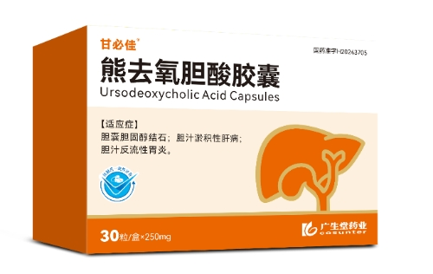

**（3）男性健康药物**

西地那非和他达拉非是治疗勃起功能障碍（简称“ED”）的两大主流药物，是ED市场规模最大的两个产品，零售药店为其主要销售渠道。公司目前拥有劲哥-枸橼酸西地那非片 50mg、100mg 两个规格及久哥-他达拉非片 5mg规格的药品批准文号。

达泊西汀属于选择性 5-羟色胺再吸收抑制剂，临床上主要用于治疗 18-64 岁的男性早泄(PE)，具有临床获益佳、安全风险低、快速起效等优点，是国内外《早泄诊治指南》推荐的一线治疗药物。2023年6月，公司收到国家药品监督管理局颁发的关于达歌-盐酸达泊西汀片的《药品补充申请批准通知书》，公司成为盐酸达泊西汀片上市许可持有人，进一步丰富了男性健康产品管线，形成 “ED+PE”的男科系列产品结构，为患者提供更为丰富的用药选择。

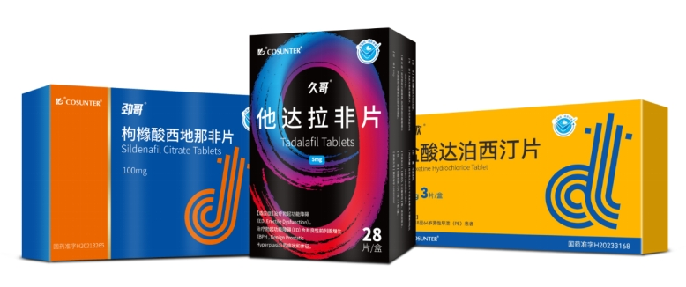

**（4）心血管药物**

利伐沙班片是用于预防静脉血栓栓塞的核心药物，被《中国肿瘤相关静脉血栓栓塞症预防与治疗指南》(2019版)、《中国骨科大手术静脉血栓栓塞症预防指南》（2016年版）等权威指南推荐用于预防静脉血栓栓塞。

匹伐他汀钙片主要用于治疗高胆固醇血症、家族性高胆固醇血症，《美国胆固醇管理指南（2018）》、2016ESC/EAS《血脂异常管理指南》等推荐匹伐他汀作为一线调脂用药。

利伐沙班和匹伐他汀均被纳入2024年版《国家基本医疗保险、工伤保险和生育保险药品目录》。公司利伐沙班片已于2021年中标第五批全国药品集中采购，助力提升公司该产品的销售规模和市场占有率。

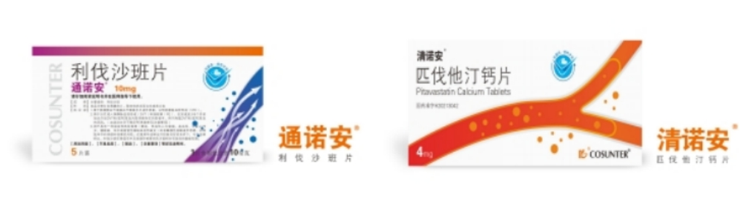

此外，公司于2023年11月获得治愈丙肝核心药物索磷布韦片（丙甘定）的《药品注册证书》。索磷布韦片获批上市，将进一步完善公司肝脏健康领域的产品布局，强化在肝药领域的市场占有率和领先地位，打造公司“肝病专家”系列品牌。

**1.2在研重磅仿制药**

**硫酸氢氯吡格雷阿司匹林片**

2023年，公司立项开发硫酸氢氯吡格雷阿司匹林片项目。硫酸氢氯吡格雷阿司匹林片是采用特殊工艺 Tab in tab（片中片）的复方药物。其中，阿司匹林能抑制血小板的释放反应、抑制血小板的聚集，从而减少血栓素 A2（TXA2）生成；硫酸氢氯吡格雷能抑制血小板的聚集，硫酸氢氯吡格雷和阿司匹林都具有抑制血小板聚集的作用，且阿司匹林不改变氯吡格雷对由 ADP 诱导的血小板聚集的抑制作用，但氯吡格雷增强了阿司匹林对胶原诱导血小板聚集的作用效果，二者合用，抗血小板活性显著增强，可用于治疗血小板聚集引起的疾病，包括稳定或不稳定的心绞痛、心血管和脑血管系统的疾病，疗效确切，在全球范围内的临床试验中得到证实。

随着2021年《氯吡格雷/阿司匹林单片复方制剂抗血小板治疗中国专家共识》的发布，标志着氯吡格雷/阿司匹林单片复方制剂正式开启在中国的实践之路。随着共识的推广应用，将为临床医生提供更加多元化的抗血小板治疗处方，提高患者的依从性，降低心血管事件及心血管死亡的发生！

**2、创新药领域**

自2015年IPO上市以来，公司即明确向创新药企转型战略，全面启动肝脏健康和抗病毒领域的创新药研发，研发投入占比行业领先，积极与全球著名的新药研发机构合作，坚定不移地向创新药企业转型。截至目前，公司已陆续在抗新型冠状病毒、肝癌、非酒精性脂肪性肝炎、肝纤维化、乙肝治疗等领域立项研发多个创新药（含联合治疗），其中抗新冠创新药泰中定已获批上市，标志着公司创新药获批上市实现“零突破”，乙肝治疗创新药GST-HG141已完成临床II期，GST-HG131已完成II期临床全部患者入组，GST-HG131联合GST-HG141治疗乙肝的II 期临床试验申请已获得受理，其余创新药均处于临床I期阶段。

**（1）抗新型冠状病毒小分子口服创新药**

2021年12月，公司战略布局抗新型冠状病毒小分子口服创新药泰阿特韦GST-HG171，在作用机制及作用强度方面显示出了优异的抗病毒药效和安全性，且具有广谱的抗新冠病毒活性，对新冠病毒原始株、德尔塔变异株以及奥密克戎BA.4、BA.5变异株均具有高效的病毒抑制活性。泰中定是目前国内外已获批上市的新冠治疗药物中唯一在关键注册性临床研究中对 XBB 变异株人群显示优异疗效且具有统计学差异数据的抗新冠药物。

泰中定在轻型/中型COVID-19患者中开展了一项随机、双盲、安慰剂对照II/III期临床研究。研究结果证实，泰中定可显著缩短新冠感染患者的临床恢复时间，强效降低病毒载量，安全有效：加快症状恢复，泰中定可显著缩短新冠感染患者的临床恢复时间2天。（2）病毒载量呈现快速、大幅下降。治疗后第5天病毒载量较基线变化的组间差异为-1.75Log10拷贝/mL，抗病毒载量下降显著。（3）本研究总体安全性数据显示，泰中定安全耐受性良好，和安慰剂组的不良事件发生率相近。2024年4月10日，国际权威医学期刊《柳叶刀-eClinicalMedicine》正式发表了泰中定的II/III期临床研究成果，获得国际学术界的高度认可。泰中定具有强效抗病毒和优异安全性，更低的日服剂量（150mg，BID），将为全球新冠感染患者提供药效显著、安全耐受、剂量更低的治疗选择。

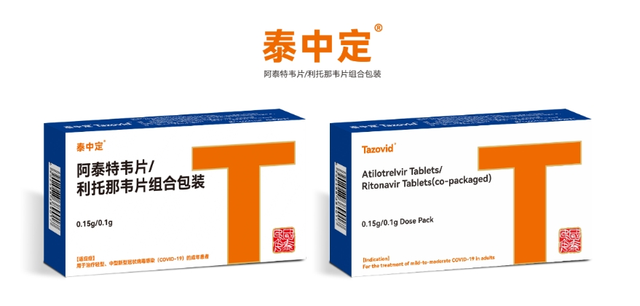

**（2）临床治愈乙肝创新药**

2015年，公司提出乙肝临床治愈路线图“登峰计划”：通过GST-HG131/GST-HG121、GST-HG141及现有核苷（酸）类抗乙肝病毒药物多靶点联合用药，临床治愈乙肝。

GST-HG141系一种新型口服乙肝病毒核心蛋白调节剂，针对乙肝病毒复制的多个关键环节产生作用，既能够有效抑制乙肝病毒的核衣壳组装，又通过源头上阻断HBV在肝细胞核脱壳，从而耗竭cccDNA储备池，是乙肝临床治愈的关键环节。GST-HG141在Ib期研究中，单药治疗28d后HBV DNA下降超过3.0 log10 IU/mL，HBV pgRNA下降1.71～2.37 log10 IU/mL，pgRNA由HBV cccDNA直接转录产生，能够反映cccDNA的水平和转录活性，该结果初步验证了GST-HG141抑制HBV复制和耗竭cccDNA的药理学活性；GST-HG141目前已完成II期临床试验并取得研究总结报告，GST-HG141联合核苷类似物连续治疗24周，血清HBV DNA完全应答率大于80%，血清HBV pgRNA完全抑制率超过55%，高低剂量组HBV DNA低于检测下限的比例达到81.5%和84.0%，远超对照组核苷类似物单药治疗（32.1%），HBV DNA和pgRNA下降幅度均超过1 log10，进一步显示出HBV DNA抑制效果和体内cccDNA耗竭的趋势。综上，GST-HG141的Ib期和II期临床结果显示其安全性良好，具有优异的HBV DNA和pgRNA抑制效果，同时间接体现了对cccDNA的耗竭作用，展现了GST-HG141不同于核苷类似物的作用机制及与核苷类似物的协同效应。2024年12月，GST-HG141纳入国家突破性治疗品种名单。

GST-HG131系乙肝表面抗原抑制剂，具有抑制乙肝表面抗原分泌的创新治疗机制，能够诱导HBV-RNA降解，降低HBsAg水平，且具有良好的安全性。该项目于2020年3月获得临床试验通知书，是我国首个获批临床的乙肝表面抗原（HBsAg）抑制剂，目前Ia期临床试验已完成所有受试者的给药和耐受性、安全性观察。GST-HG131目前处于 IIa 期临床试验研究中，已于2025年1月完成全部患者入组。2025年3月，GST-HG131联合GST-HG141治疗乙肝入选国家优化创新药临床试验审评审批试点项目，其临床试验申请获得受理。

GST-HG121系乙肝表面抗原抑制剂，基础研究表明其通过降解RNA的方式发挥作用，可有效地抑制HBsAg表达，降低乙肝表面抗原滴度，有望提高乙肝表面抗原转阴率，恢复免疫监视机制。2022年7月，I期临床试验首例受试者成功入组。

**（3）新型c-Met靶向药物**

公司c-Met靶向新药GST-HG161是独特的高选择性靶向抑制药物，自主创新结构全口服小分子化药。临床前研究显示其具有药效显著、靶标选择性好、安全性高、成药性强的特点，它对那些高表达（过度表达）c-Met的肝癌，可能帮助阻止其肝癌的生长和扩散。研究发现，c-Met抑制剂可能不仅对肝细胞癌有效，也可能对胃肠癌、肺癌等有效，具有广阔的市场前景。新型c-Met靶向药物GST-HG161项目已完成临床I期试验剂量递增阶段所有受试者的耐受性和安全性观察，总体安全性良好。GST-HG161已获得世界卫生组织（WHO）国际非专利名称（INN）“Gemnelatinib”和中国药典中文通用名“吉奈替尼”。

**（4）非酒精性脂肪性肝炎及肝纤维化治疗新药**

公司非酒精性脂肪性肝炎及肝纤维化治疗新药GST-HG151具有靶标选择性好、成药性强、药效显著和安全性高的特点，临床前研究展示了其改善肝功能的作用和显著的抗纤维化效果。GST-HG151不仅对NASH引起的肝纤维化有效，而且可能对乙肝病毒及化学性肝损伤引起的肝纤维化有效。GST-HG151项目于2019年4月取得临床试验通知书，I期临床试验首例受试者已于2022年3月11日成功入组给药。

公司将坚持创新战略、品牌战略、国际化战略，怀揣为人类战胜病毒提供科学解决方案的企业梦想，努力成为中国领先的抗病毒药物研发生产企业。

**3、主要会计数据和财务指标**

**（1） 近三年主要会计数据和财务指标**

公司是否需追溯调整或重述以前年度会计数据

□是 ☑否

元

|  |  |  |  |  |
| --- | --- | --- | --- | --- |
|  | 2024年末 | 2023年末 | 本年末比上年末增减 | 2022年末 |
| 总资产 | 1,438,807,956.07 | 1,614,481,833.09 | -10.88% | 1,494,844,681.01 |
| 归属于上市公司股东的净资产 | 360,178,823.72 | 516,483,180.46 | -30.26% | 928,462,440.88 |
|  | 2024年 | 2023年 | 本年比上年增减 | 2022年 |
| 营业收入 | 441,457,673.77 | 422,714,889.10 | 4.43% | 385,765,184.73 |
| 归属于上市公司股东的净利润 | -156,304,356.74 | -348,589,843.18 | 55.16% | -127,403,884.79 |
| 归属于上市公司股东的扣除非经常性损益的净利润 | -199,538,896.47 | -354,232,828.10 | 43.67% | -132,180,748.67 |
| 经营活动产生的现金流量净额 | 20,707,723.30 | -174,595,576.92 | 111.86% | -119,679,687.02 |
| 基本每股收益（元/股） | -0.9814 | -2.1887 | 55.16% | -0.8004 |
| 稀释每股收益（元/股） | -0.9814 | -2.1887 | 55.16% | -0.8004 |
| 加权平均净资产收益率 | -35.66% | -49.90% | 14.24% | -12.87% |

**（2） 分季度主要会计数据**

单位：元

|  |  |  |  |  |
| --- | --- | --- | --- | --- |
|  | 第一季度 | 第二季度 | 第三季度 | 第四季度 |
| 营业收入 | 120,047,604.86 | 98,131,066.65 | 108,137,694.74 | 115,141,307.52 |
| 归属于上市公司股东的净利润 | -14,642,717.07 | -21,395,058.81 | -34,602,162.43 | -85,664,418.43 |
| 归属于上市公司股东的扣除非经常性损益的净利润 | -17,277,794.11 | -30,922,296.77 | -35,558,874.76 | -115,779,930.83 |
| 经营活动产生的现金流量净额 | -13,220,727.89 | -9,247,219.20 | 5,031,693.26 | 38,143,977.13 |

上述财务指标或其加总数是否与公司已披露季度报告、半年度报告相关财务指标存在重大差异

□是 ☑否

**4、股本及股东情况**

**（1） 普通股股东和表决权恢复的优先股股东数量及前10名股东持股情况表**

单位：股

|  |  |  |  |  |  |  |  |  |  |  |  |  |  |  |
| --- | --- | --- | --- | --- | --- | --- | --- | --- | --- | --- | --- | --- | --- | --- |
| 报告期末普通股股东总数 | 16,569 | 年度报告披露日前一个月末普通股股东总数 | 14,003 | 报告期末表决权恢复的优先股股东总数 | | 0 | | 年度报告披露日前一个月末表决权恢复的优先股股东总数 | | 0 | | 持有特别表决权股份的股东总数（如有） | | 0 |
| 前10名股东持股情况（不含通过转融通出借股份） | | | | | | | | | | | | | | |
| 股东名称 | | | 股东性质 | | 持股比例 | | 持股数量 | | 持有有限售条件的股份数量 | | 质押、标记或冻结情况 | | | |
| 股份状态 | | 数量 | |
| 福建奥华集团有限公司 | | | 境内非国有法人 | | 22.02% | | 35,068,651.00 | | 0.00 | | 质押 | | 26,110,000.00 | |
| 叶理青 | | | 境内自然人 | | 8.50% | | 13,536,700.00 | | 10,152,525.00 | | 不适用 | | 0.00 | |
| 李国平 | | | 境内自然人 | | 5.65% | | 9,000,941.00 | | 6,750,706.00 | | 质押 | | 5,280,000 | |
| 冻结 | | 3,100,000 | |
| 福建平潭奥泰科技投资中心（有限合伙） | | | 境内非国有法人 | | 5.04% | | 8,025,000.00 | | 0.00 | | 质押 | | 6,000,000.00 | |
| 李国栋 | | | 境内自然人 | | 4.71% | | 7,500,000.00 | | 5,625,000.00 | | 质押 | | 3,000,000.00 | |
| 渤海银行股份有限公司－中信建投医改灵活配置混合型证券投资基金 | | | 其他 | | 1.44% | | 2,300,000.00 | | 0.00 | | 不适用 | | 0.00 | |
| 蔡云霞 | | | 境内自然人 | | 1.35% | | 2,100,527.00 | | 0.00 | | 不适用 | | 0.00 | |
| 黄彩艳 | | | 境内自然人 | | 1.12% | | 1,788,000.00 | | 0.00 | | 不适用 | | 0.00 | |
| 林凤鸣 | | | 境内自然人 | | 0.85% | | 1,360,636.00 | | 0.00 | | 不适用 | | 0.00 | |
| 福建千寻私募基金管理有限公司－千寻朴润成长私募证券投资基金 | | | 其他 | | 0.72% | | 964,200.00 | | 0.00 | | 不适用 | | 0.00 | |
| 上述股东关联关系或一致行动的说明 | | 1、福建奥华集团有限公司、福建平潭奥泰科技投资中心（有限合伙）为李国平控制的企业，叶理青与李国平为配偶关系，李国栋与李国平为兄弟关系；  2、本公司未知除上述外其他股东之间是否存在关联关系，也未知是否属于一致行动人。 | | | | | | | | | | | | |

持股5%以上股东、前10名股东及前10名无限售流通股股东参与转融通业务出借股份情况

□适用 ☑不适用

前10名股东及前10名无限售流通股股东因转融通出借/归还原因导致较上期发生变化

□适用 ☑不适用

公司是否具有表决权差异安排

□适用 ☑不适用

**（2） 公司优先股股东总数及前10名优先股股东持股情况表**

公司报告期无优先股股东持股情况。

**（3） 以方框图形式披露公司与实际控制人之间的产权及控制关系**

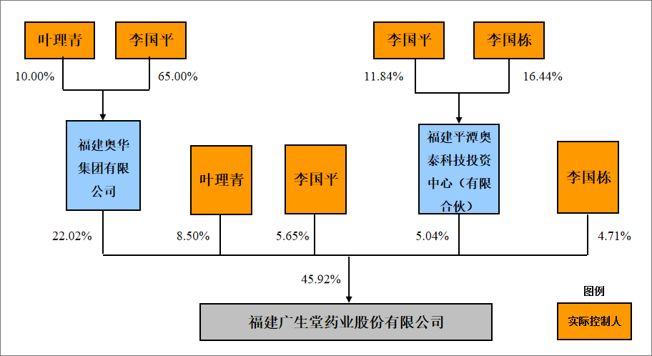

2024 年 11 月 14 日，公司控股股东奥华集团与圆山基金签署了《股份转让协议》，以协议转让的方式向圆山基金转让其持有的公司无限售条件流通股合计8,000,000 股，占公司总股本5.02%。2025年1月，前述协议转让股份办理完成过户登记手续。本次协议转让股份过户完成后，控股股东奥华集团持有公司股份27,068,651股，占公司总股本的17.00%；控股股东及其一致行动人合计持股65,131,292股，占公司总股本的40.89%；圆山基金持有公司股份8,000,000股，占公司总股本的5.02%。

**5、在年度报告批准报出日存续的债券情况**

□适用 ☑不适用

**三、重要事项**

**1、完成董事会、监事会换届选举和高级管理人员聘任**

公司于2024年6月21日召开职工代表大会，2024年6月24日召开2024年第二次临时股东大会、第五届董事会第一次会议、第五届监事会第一次会议，完成董事会、监事会换届选举，及高级管理人员、证券事务代表和内部审计部门负责人的聘任。

**2、乙肝治疗创新药表面抗原抑制剂GST-HG131获得IIa期临床试验研究阶段性结果**

乙肝治疗创新药口服表面抗原抑制剂GST-HG131已完成慢性乙型肝炎（CHB）IIa期临床试验第一组研究，取得显著优于安慰剂对照的正面疗效，符合研究预期。本次GST-HG131获得IIa期临床试验研究（第一组）阶段性研究结果，不代表IIa期临床试验已全部成功完成并达到研究终点。公司将按照药物临床试验相关指导原则，结合国内外临床治疗实践，组织实施好后续临床试验，并及时履行信息披露义务。

具体内容详见公司披露在巨潮资讯网（www.cninfo.com.cn）的《关于乙肝治疗创新药表面抗原抑制剂GST-HG131获得IIa期临床试验研究阶段性结果公告》（公告编号：2024066）。

**3、乙肝治疗创新药奈瑞可韦GST-HG141纳入突破性治疗品种名单**

公司创新药控股子公司广生中霖的乙肝治疗创新药GST-HG141（英文通用名“Neracorvir”，中文通用名“奈瑞可韦”）被国家药品监督管理局药品审评中心（以下简称“药审中心”）纳入突破性治疗品种名单，是对其明显临床优势数据的认可，有望加快药物研发进程。

具体内容详见公司披露在巨潮资讯网（www.cninfo.com.cn）的《关于乙肝治疗创新药奈瑞可韦GST-HG141纳入突破性治疗品种名单的公告》（公告编号：2024083）。

**4、控股股东协议转让股份引入战略投资者**

为了进一步优化公司股东结构，引进长期看好公司发展的战略投资者，持有福建广生堂药业股份有限公司（简称“公司”）股份35,068,651股（占本公司总股本比例22.02%，比例数值为四舍五入所得，下同）的控股股东福建奥华集团有限公司（简称“奥华集团”）将其持有公司的无限售流通股8,000,000股（占公司总股本的5.02%）以协议转让的方式转让给漳州圆山大健康产业投资基金合伙企业(有限合伙)（简称“圆山基金”）。

2025年1月15日，上述协议转让股份办理完成过户登记手续，奥华集团持有的公司合计数量8,000,000股已转让给圆山基金（证券账户名称：漳州战新创业投资基金管理有限公司－漳州圆山大健康产业投资基金合伙企业（有限合伙）），占公司总股本的5.02%，股份性质为无限售流通股。

具体内容详见公司披露在巨潮资讯网（www.cninfo.com.cn）的《关于控股股东协议转让股份引入战略投资者暨权益变动的提示性公告》（公告编号：2024073）和《关于控股股东协议转让公司部分股份引入战略投资者过户登记完成的公告》（公告编号：2025007）。